工作简讯
南京环境科学学会积极开展“科技工作者日”活动
在全国第六个科技工作者日到来之际，2022年5月30日下午，南京环境科学学会和中钢（南京）生态环境技术研究院在江宁开发区总部基地组织开展了2022年南京生态环境科技工作者日活动。
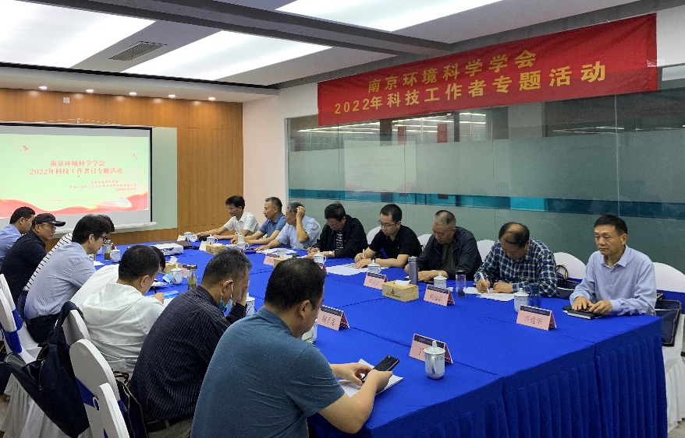
活动邀请了南京工业大学徐炎华、南京师范大学王国祥、南京市生态环境保护科学研究院卜现亭、江苏省南京环境监测中心张哲海、南京市生态环境执法局姜永国、南京长三角绿色发展研究院丁长春、扬子石化-巴斯夫有限责任公司阙子龙、上海梅山钢铁股份有限公司杨小青等8名南京著名的生态环境专家进行座谈。座谈会由学会副理事长王达浩同志主持。会上，王达浩同志首先传达了全国及省、市科协有关精神，专家们围绕治污攻坚、减污降碳、生态环境保护等主题内容，介绍了各自在污染治理、生态环境保护与修复、环境科研、环境监测、环境执法等领域取得的新成果、新经验和新思考，并对持续提升南京市环境质量、完成“双减”目标、处理好从严执法和服务发展关系以及保护生态湿地等方面提出了不少建设性建议。
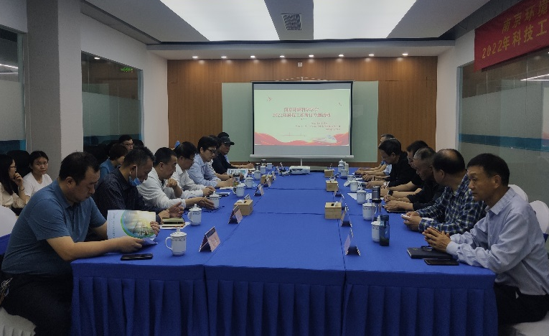
学会常务副理长叶曦露同志作了总结发言。他首先对南京生态环境科技工作者们长期以来在南京市生态环境保护事业做出的努力和贡献表示诚致的敬意，对各位生态环境科技专家给予南京环境科学学会的关心和支持表示衷心的感谢。然后，他介绍了学会近年来在服务生态环境科技工作者和服务生态环境科技创新方面所做的工作，强调对专家们在这次座谈中所提出的有关建议，学会要通过不同形式和渠道向市政府及其职能部门反映。最后，他表示学会将更好地发挥联系和服务生态环境科技工作者的平台作用，努力为生态环境科技工作者创新创业多做好事、实事。同时希望全市生态环境科技工作者要不断增强大局意识，自觉服从党对科技工作的领导，坚持实是求事的科学态度，脚踏实地做好生态环境科技工作，一如既往地关心、参与和支持南京生态环境保护事业，在南京市高质量发展中更好地发挥生态环境科技支撑和智力支持作用。
2022年5月30日
南京环境科学学会 供稿

